**Праздничный костюм «Самовар-Самоварыч»**

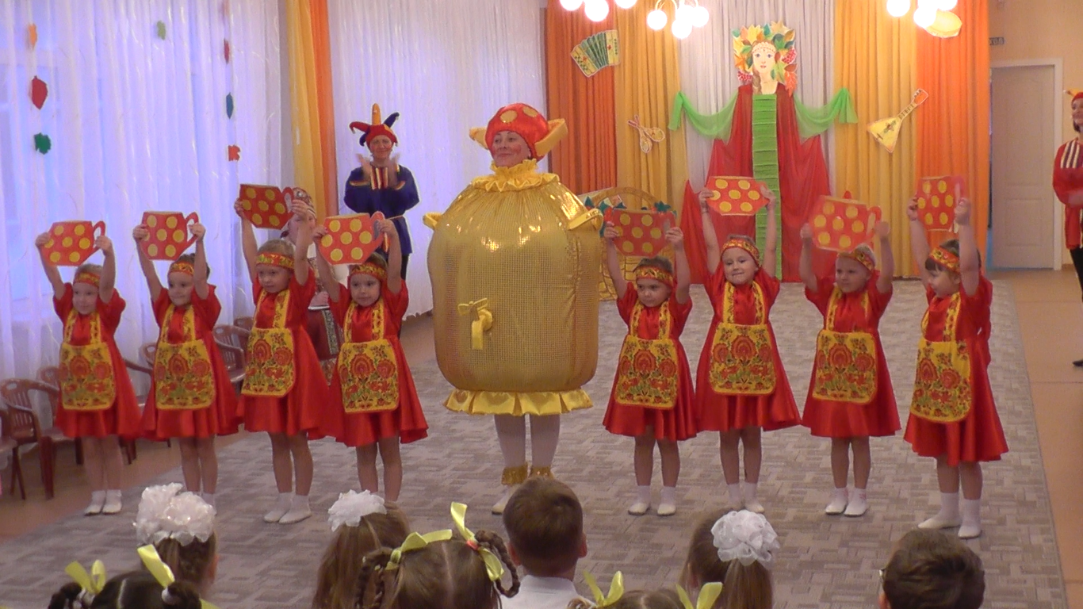

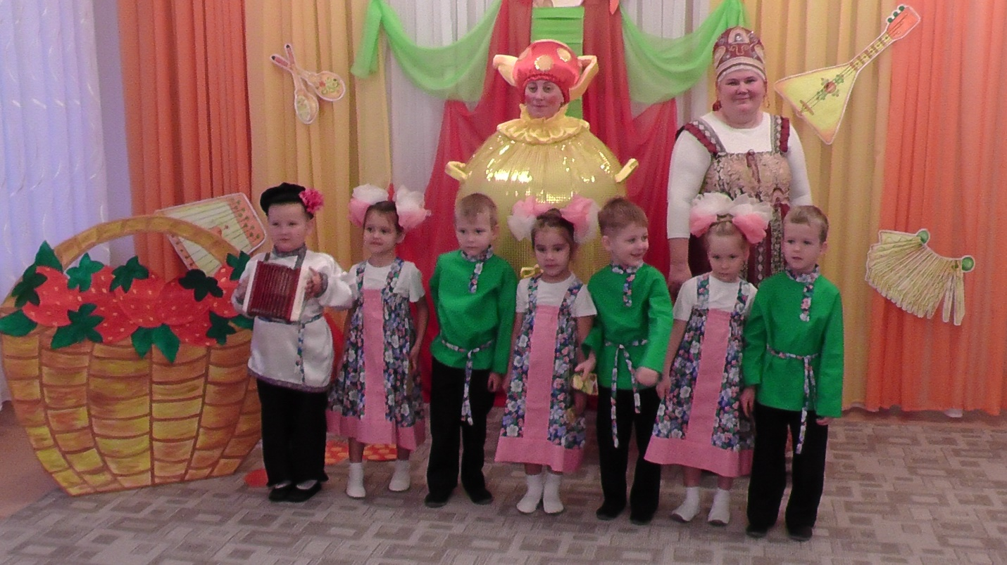

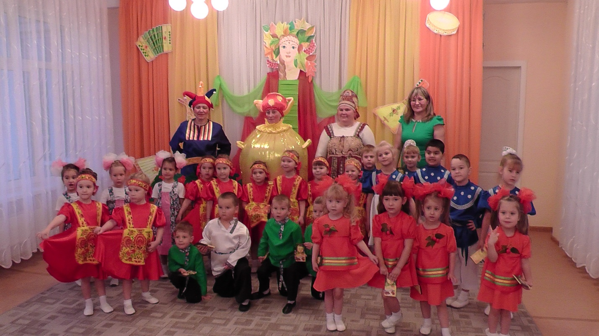

Нарядный, яркий костюм «Самовар-Самоварыча» можно использовать для сюрпризных моментов на праздниках, а также при исполнении русских народных танцев.

В основе костюма лежит поролон. Он придаёт объём и хорошо держит форму. Корпус обшит золотистой тканью из поеток, горловина и рюши - жёлтая ткань креп-сатин. Ручки и краник также вырезаны из поролона и обшиты тканью.

Головной убор «Чайник» выкроен из поролона и обшит тканью, украшен золотистыми горошками.